睿博顾问真诚邀请您参加《妙笔生花，巧做文章——公文写作能力提升》公开课！
《妙笔生花，巧做文章——公文写作能力提升》
讲师介绍
讲师介绍
课程收益
课程大纲
第一单元 透过公务说公文 第二单元 领悟商务公文写作的基本规律

- 了解组织中的“公务”
- 商务公文的通义与特点
- 商务公文的分类
- 商务公文处理过程与呈现形式
- 商务公文的常规模式
- 案例：公文格式

开课时间：2010年5月30日（周日） 开课地点：北京/西藏大厦
课程费用：1200元RMB/人

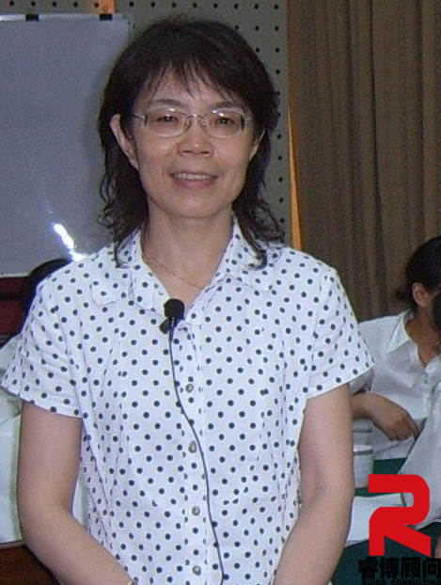
郭云 老师
睿博顾问讲师团高级讲师、著名实战培训师，曾长期在某军工企业任培训中心主任、培训师、党校工作部主任。正处级干部，人力资源管理培训师、创新教育培训师、国际职业培训师等。曾从事大型高科技企业集团培训工作的规划策划、管理实施与理论研究。多次参与国家人事部、劳动部、中组部、北京市教委等单位举办的各类教育培训管理业务培训班。
主讲课程：《创新思维与创新能力》、《管理者的素质与技能》、《机关工作规范与技巧》、《公文写作》、 《论文写作》等
服务过的客户：华能集团、乐凯集团、铁通集团、航天集团、中国企业家联合会、英国标准协会、国家电网公司、北京电力公司、河南姚孟发电公司、攀钢集团、中石化集团、中国水电顾问集团、中国银行、交通银行、工商银行、博太科电气公司、神华神东电力集团、中国第一重型机械集团公司、深圳新域投资集团、陕西渭河发电有限公司、福州二化集团公司、人事部高培中心等

课程适合对象
- 提高职业化人士读和写这方面的能力，即书面沟通能力的培训；
- 通过“公文写作”培训能够熟练掌握公文写作的基本方式，规范公文写作格式、流程，
提高公文写作技巧，增强文字的概括和表达能力；
- 全面塑造学员内部公文写作能力，企业内刊编辑能力，提高有关部门的整体写作水准;
- 十三种常用公文的写作方法，让您不管遇到什么文种，都能手到擒来。

- 中高层管理人员
- 办公室、行政、秘书
- 从事人力资源工作人员
- 政府机关工作人员

- 认识公文阅读者的思维
- 商务公文的四个构成要素
  - 清晰的“头脑”——思维
  - 挺拔的“骨架”——结构
  - 丰富的“血肉”——材料
  - 公文的“细胞”——语言：常用论述方法比较

公司名称
公司地址 |  |  |  | 邮编
参加人 |  | 部门 |  | 职位
电话 |  | 手机
传真 |  | E-MAIL
联系人 |  | 部门 |  | 职位
电话 |  | 手机
传真 |  | E-MAIL
预定房间 | □是 □否 间数： | 预定车位 | □是 □否 数量：
第三单元 握住生花之妙笔 第四单元 提升追随者准备度水平的策略

- 强化文章的规范性
正式程度的把握 使用语与文种统一和谐
正确使用名称 严谨的标点符号
数字使用规则 计量单位的使用
分项练习 范例分析与常见弊病改错
- 提高文字的生动性
提高商务文书的情感指数
调整语言的密度强调重点
运用事例和引用的窍门
5W2H方法在商务公文写作中的作用
- 周知公务信息
- 沟通上下左右
- 建立规矩方圆
- 包容大事小情
- 处事张弛有度
- 求财滴水不漏
- 轻松不忘办事
- 沟通内外有无
- 案例示范一一详解
报名方式
报名方式：请将报名表传真至：0571-89938990，我们收到报名回执后，将传真课前通知和培训注意事项给您；
报名后如无法参加请于开课前一周（5月22日）前通知我们，也可派相关代表参加；
按照报名先后顺序安排座位，额满为止；如需住宿由睿博顾问协助安排，费用自理；
开户银行：中国建设银行杭州市高新支行 开户名：杭州时代光华教育发展有限公司
开户帐号：3300 1616 7350 5000 5586
（请将报名表格、汇款凭证传真至杭州时代光华教育发展有限公司；收到报名表格、汇款凭证传真我们会及时和您联系并对您的参会资格予以确认，一经确认将给您预留座位）

